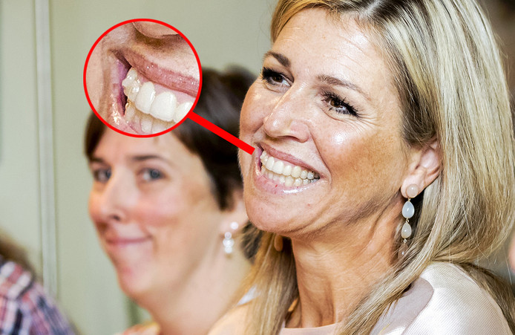
© ANP/Fotomontage AD

Koningin Máxima waagt zich aan onzichtbare beugel
Koningin Máxima heeft zich een beugel aan laten meten. De beugel is vrijwel onzichtbaar en je moet heel goed kijken, wil je het zien.
Wie inzoomt op foto’s van de koningin die dinsdag en gisteren tijdens werkbezoeken zijn gemaakt, ziet een doorzichtig laagje over haar tanden liggen. ,,Met het oog op een correctie van de beet van haar kiezen heeft koningin Máxima op advies van de tandarts een beugel gekregen", verklaart de Rijksvoorlichtingsdienst (RVD)
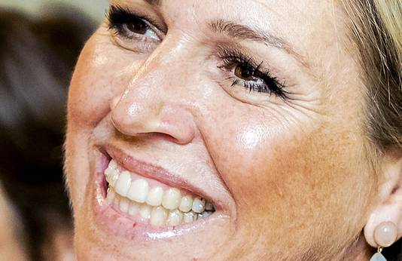
De doorzichtige beugel is gemaakt van dunne kunststof hoesjes die over tanden en kiezen wordt geschoven. © anp
Orthodontisten die de foto’s voorgelegd hebben gekregen, herkennen een doorzichtige beugel, een zogenoemde Aligner van bijvoorbeeld het bedrijf Invisalign. Deze beugel wordt gemaakt met behulp van 3D-(print)technieken of gewoon met een afdruk. De beugel is gemaakt van dunne kunststof hoesjes die over tanden en kiezen wordt geschoven. Bij Máxima is volgens orthodontisten gebruikgemaakt van ‘attachments’ (de witte bobbeltjes die op de foto te zien zijn), die meestal ingezet worden als tanden moeten draaien.

